1.在微信中搜索湖南志愿小程序
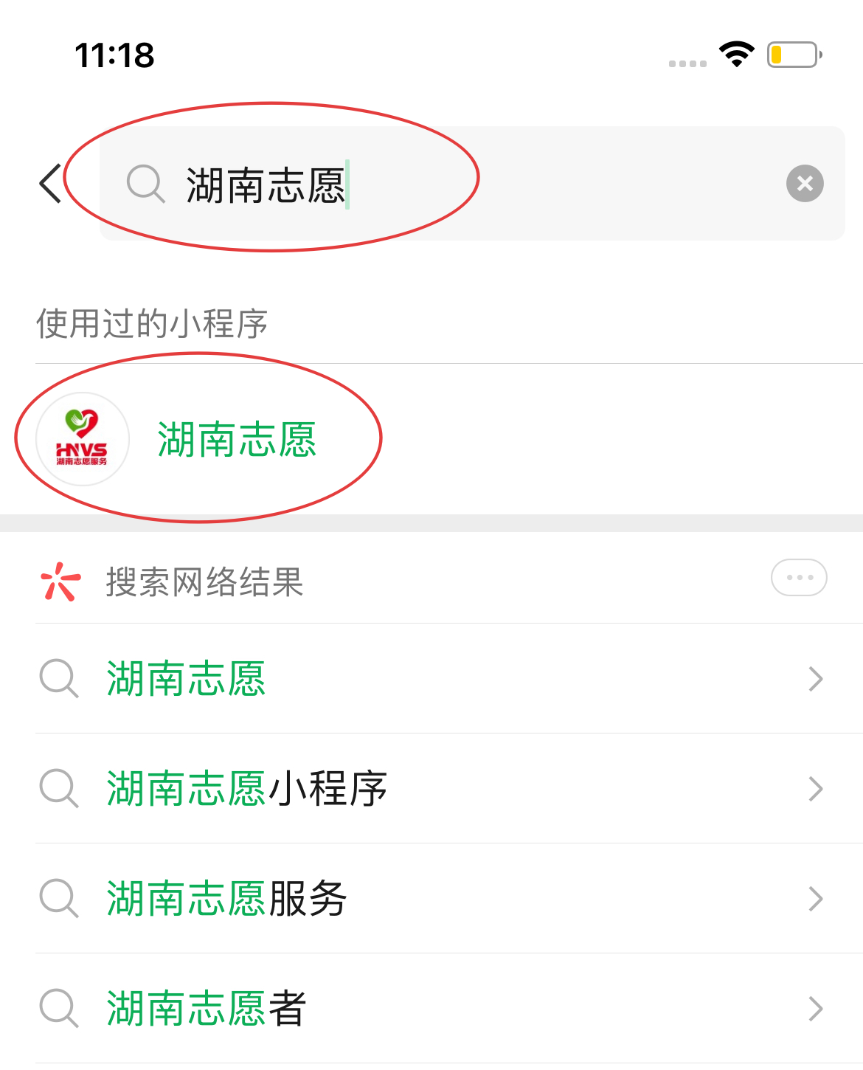

2.注册成为志愿者
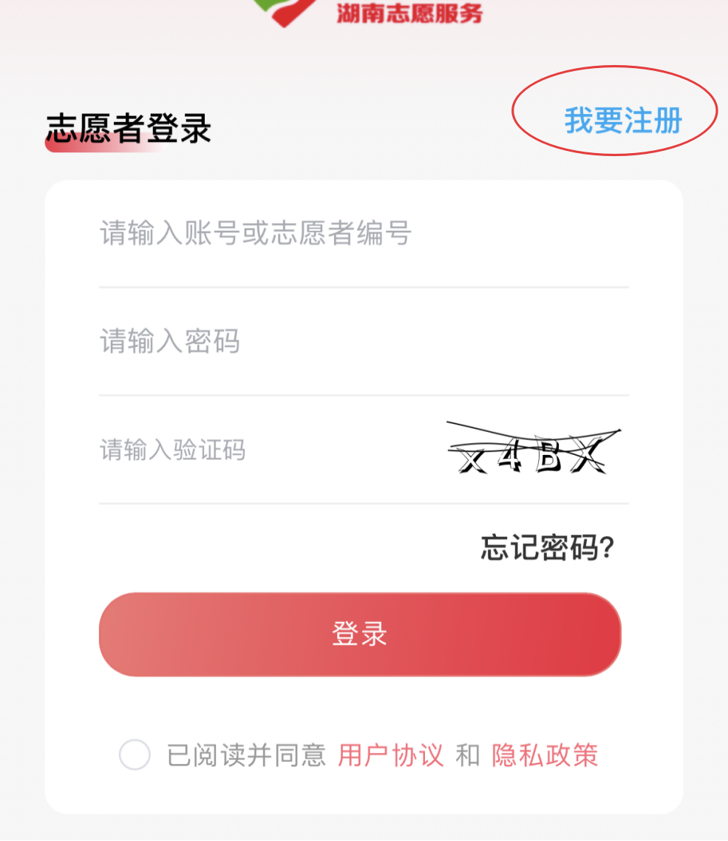

3.填写实名信息，等待后台审核
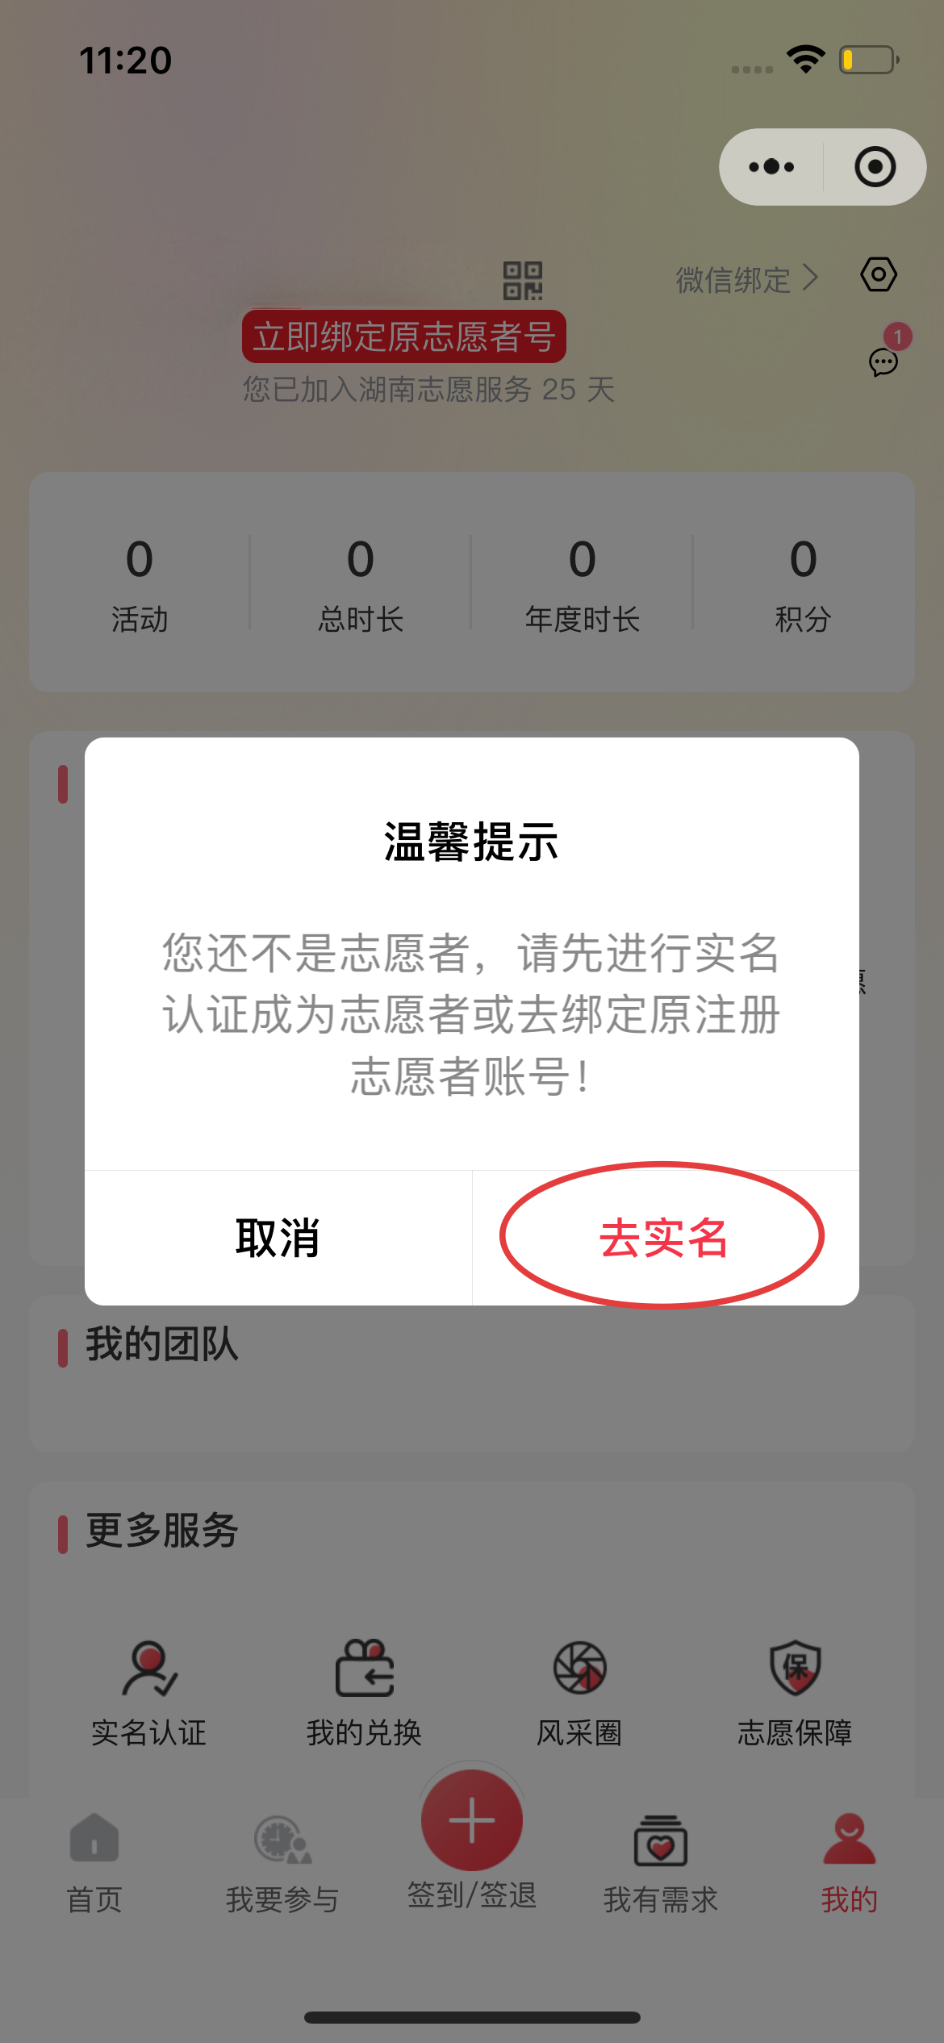

- 回到首页点击找组织
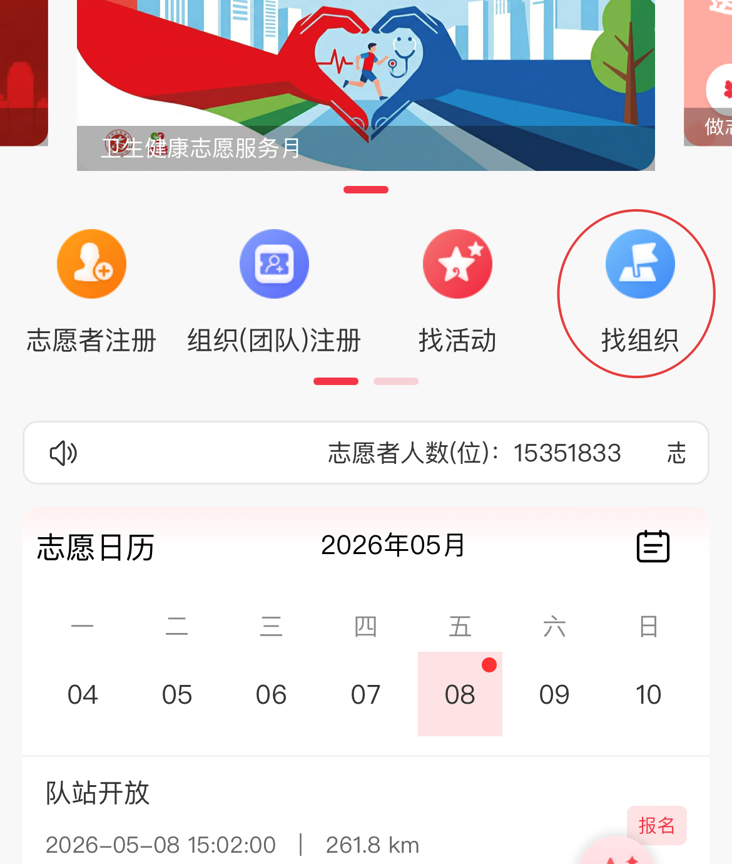

- 搜索“邵阳市消防志愿服务队”
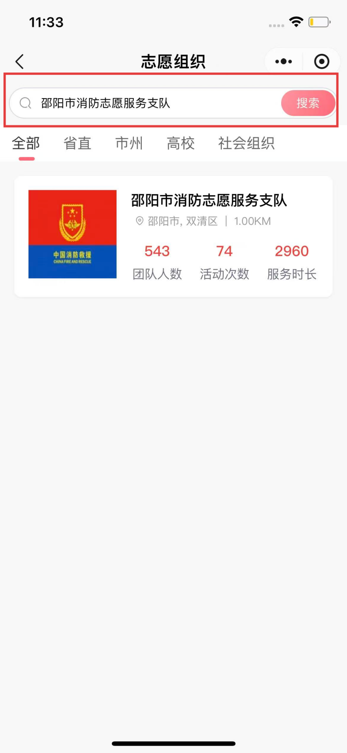

- 申请加入团队后等待审核
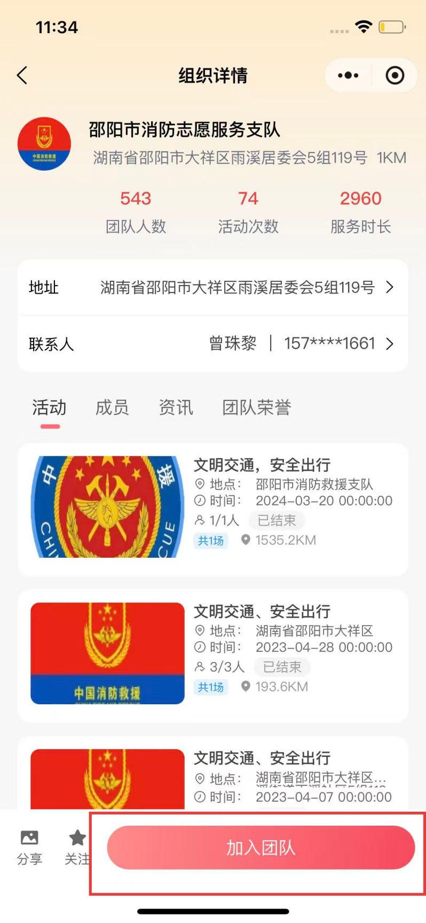

7.

